תיק משתמש

Cells 1-2 : Dependencies and imports

תאים אלה אחראיים על התקנת וייבוא ספריות ופונקציות שהמערכת משתמשת בהם.

Cell 1 – Dependencies

הרצת תא זה תתקין את כל התלויות שהפרויקט צריך כדי לעבוד.

Cell 2 – Imports

הרצת תא זה תייבא את כל הספריות והפונקציות הרלוונטיות לפרויקט שלנו.

Cells 3 – 4: File selection

תאים אלו אחראים על ייבוא הנתונים שמערכת משתמשת בו כדי להציג מידע על הפרויקטים.

ישנן 2 אפשרויות לייבוא נתונים:

הכולל נתונים שהקבוצה שלנו קיבלה.(firebase)1. נתונים אשר נמצאים במסד הנתונים שלנו

שניתן לטעון אותו למערכתJSON 2. נתונים אשר נמצאים לוקלית על המחשב בקובץ

Cell 3 - Our team JSON file (stored in firebase)

הרצת תא זה תייבא את הנתונים של הקבוצה שלנו ממסד הנתונים אל התוכנה.

Cell 4 - Generic suitable JSON file selection (JSON OnShape formatted)

שנמצא לוקלית על המחשב ומתאים בפורמט.JSON הרצת תא זה תאפשר לייבא את הנתונים מקובץ

כאשר מריצים תא זה נראה את הכפתורים הבאים :



Choose Filesבמידה וכן נראה לעלות קובץ לוקלי יש לבחור את הקובץ על ידי לחיצה על כפתור

Cancel uploadובמידה ונראה להשתמש בנתונים ממסד הנתונים נלחץ על כפתור ה

Cell 5 - Open Data Frame in Google spreadsheet

Google spreadsheetהרצת תא זה תאפשר למשתמש לפתוח את הנתונים בסביבת עבודה של

סביבת עבודה שנראת כמו אקסל, קל ופשוט יותר לראות בה את הנתונים ולעבוד איתם.

לדוגמה:

Cell 6 - View Project related data

JSONהרצת תא זה תיתן לנו לראות בצורות גרפיות שונות את הנתונים שלקחנו מקובץ ה

לאחר הרצת התא נראה:

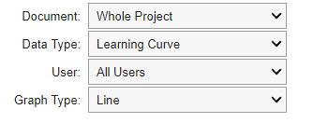

יש לבחור מה אנחנו רוצים להציג בגרף ואיזה גרף אנחנו רוצים לראות:

- לבחור איזה על סמך איזה מסמך מהפרויקט שטענו אנחנו רוצים להציג נתוניםDocument

- איזה סוג נתונים אנחנו רוצים להציג, ישנם 2 אפשרויות: עקומת למידה או שעות עבודה.Data Type

- לבחור לפי איזה משתמש הנתונים יוצגוUser

- לבחור איזה סוג של גרף יוצגGraph Type

עבור עקומת למידה הגרף שיוצג הוא גרף קווי

עבור שעות עבודה הגרף שיוצג הינו גרף עמודות או תרשים עוגה

בעקומת הלמידה ניתן לראות דיאגרמה קווית המציגה לכל משתמש את כמות הפעולות שהוא ביצע ביום Undo, Redo, Deleteמסויים. הפעולות שנראות הן:

דוגמה להצגה של עקומת למידה :

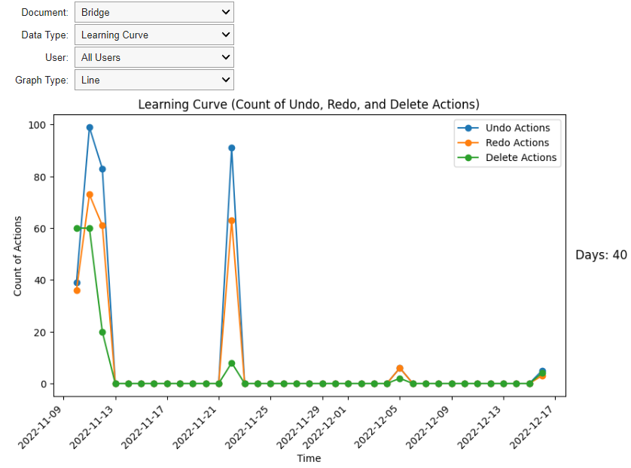

בתצוגת שעות העבודה ניתן לראות את כמות השעות שמשתמשים עבדו על חלק מסוים לפי שעה ביום או את אחוז העבודה של כל משתמש מסך כל העבודה.

בדיאגרמת העמודות נראה את חלוקת השעות והכמות שלהן.

לדוגמה:

בדיאגרמת העוגה נראה את אחוז העבודה של כל משתמש לאורך שעות העבודה

לדוגמה:

PDFבנוסף, בחלק זה קיימת תוספת אשר מאפשר לייצא את הדיאגרמה שהפקנו למסמך

מתחת לכל גרף יופיע הכפתור : 

לחיצה עליו תשמור את הגרף בקולאב ומשם ניתן לשמור אותו לוקלית על המחשב

Filesהקובץ ישמר בתיקייה

דוגמה לייצוא של הדיאגרמת העוגה ממקודם:

הקובץ יראה כך:

Cell 7 - View User Related graphs

הרצת תא זה תיתן לנו את האפשרות לראות נתונים שונים על משתמש ספציפי בפרויקט.

לאחר בחירת משתמש מכפתור הבחירה שנראה כך: 

יוצגו לנו הטבלאות והגרפים הבאים:

- טבלת פעולות שהמשתמש ביצע בפרויקט:

עבור כל מסמך בפרויקט ניתן לראות באופן כללי את כמות הפעולות הכוללת שמשתמש מסוים ביצע בפרויקט, לדוגמה:

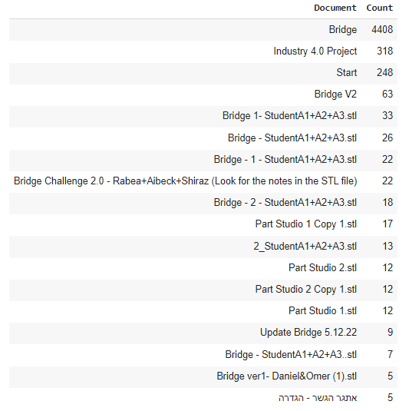

- גרף המציג את 5 המסמכים בהם המשתמש ביצע הכי הרבה פעולות, לדוגמה:

גרף המציג את 10 הפעולות שהמתמש ביצע הכי הרבה, לדוגמה:

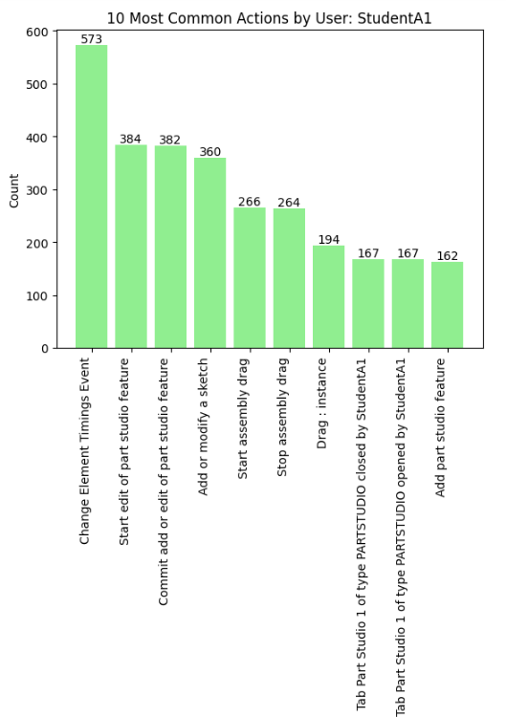

- גרף המציג את הפעולות שנעשו בטאבים השונים ב3 המסמכים שהמשתמש היה הכי פעיל בהם, לדוגמה:

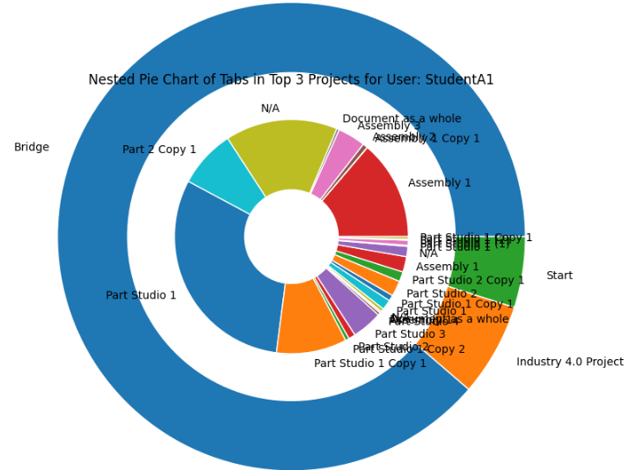

המעגל החיצוני מציג את 3 המסמכים הכי פעילים של המשתמש והמעגל הפנימי מציג את הטאבים השוני

Cell 8 – Topic related graphs

הרצת תא זה מאפשרת למשתמש לצפות בנתונים לגבי לשונית מסויימית בתוך מסמך בצורות גרפיות שונות.

לאחר הרצת התא נראה:

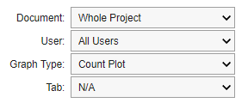

יש לבחור מה אנחנו רוצים להציג בגרף ואיזה גרף אנחנו רוצים לראות:

- לבחור איזה על סמך איזה מסמך מהפרויקט שטענו אנחנו רוצים להציג נתוניםDocument

- לבחור לפי איזה משתמש הנתונים יוצגוUser

- לבחור לשונית מסויימת מתוך מסמך אשר נציג את הנתונים הקשורים לנושא זה.Tab

- לבחור איזה סוג של גרף יוצג:Graph Type

- גרף עמודות המציג כמות פעולות שמשתמש שנבחר ביצע בנושא שנבחר.Count Plot

לדוגמה:

- תרשים המציג ללשונית מסויימת בפרויקט את השעות שהיו בהן הכי הרבה פעולות.Heat Map

- דיאגרמה המציגה את התפלגות העבודה של המשתמש שנבחר לאורך שעות היום Box Plot

לדוגמה:

Cell 9 - Chatbot

הרצת תא זה תפתח את הצאט בוט של הפרויקט שלנו, איתו ניתן לתקשר ולקבל מידע אודות הפרויקט שבנינו.

helpכדי לקבל מידע אודות השאלות שניתן לשאות את הצאט ניתן לכתוב

exitוכדי לסיים את השיחה עם הצאט ניתן לכתוב

רשימת השאלות שניתן לשאול את הצאט כוללת:



טעויות אפשריות:

1. ניסיון להריץ תאים מסויימים בפרויקט לפני שהרצנו את התאים שאחראים על התקנת התלויות וייבוא הספריות הרלוונטיות לפרויקט.

2. כדי להשתמש במערכת יש לוודא שהשיחה עם הצאט בוט הסתיימה, לא ניתן לקיים שיחה עם הצאט ובו exitזמנית להציג גרפים ונתונים. כדי לסיים עם הצאט את השיחה יש לכתוב